青岛大学来我校参观调研共探合作新机遇
10月30日下午，青岛大学学工办主任施先丽、招办副主任刘洪青，莅临我校开展成人教育办学资质考察工作。我校副校长姚士杰、成教处部分教师参加了此次活动。 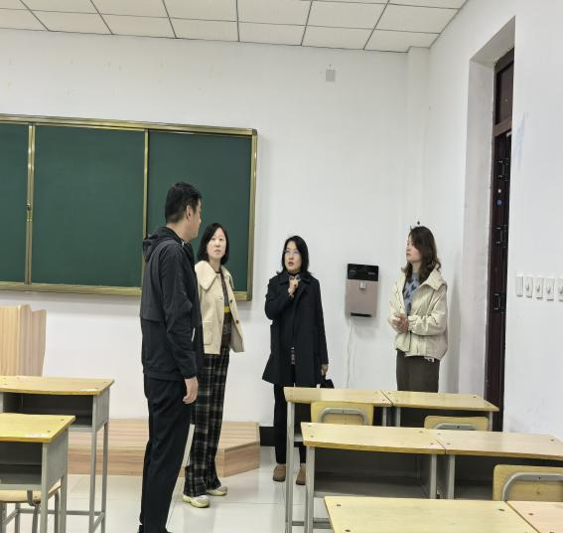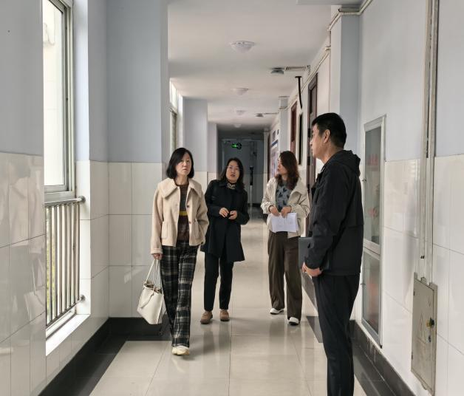
实地考察，全面了解办学条件
考察伊始，青岛大学考察团进行了实地参观，了解了我校的成人教育教学场所，包括现代化的多媒体教室、专业实训室等。
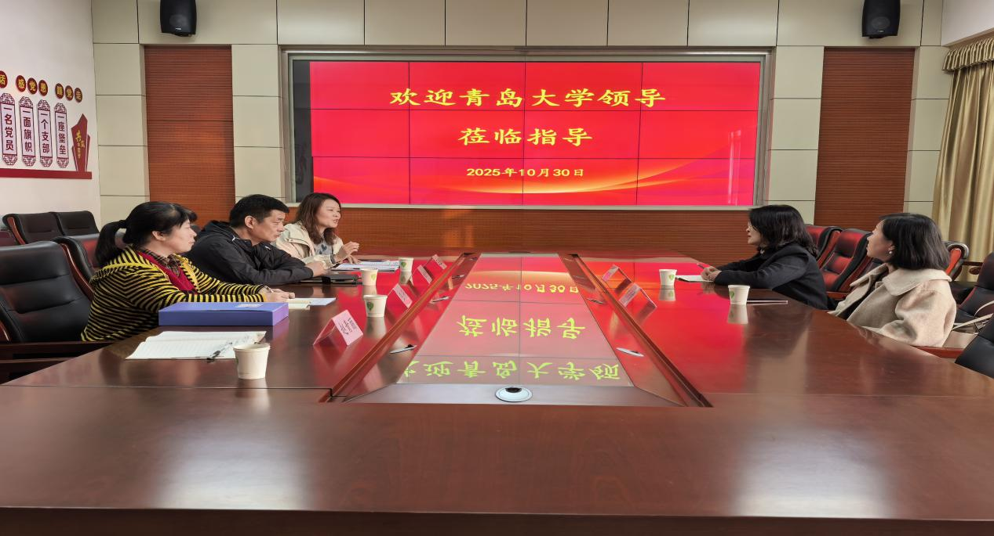
座谈交流，深入探讨合作细节
实地考察结束后，双方在学校会议室举行了座谈会。会上，姚士杰副校长代表学校对青岛大学考察团队的到来表示热烈欢迎，并详细介绍了学校在成人教育办学方面的基本情况。他提到，学校多年来一直高度重视成人教育工作，不断加大投入，完善教学设施，优化师资队伍，目前已经形成了一套较为成熟的成人教育管理体系，培养了众多适应社会需求的实用型人才。
此次青岛大学对我校成人教育办学资质的考察，标志着双方在成人教育领域的合作迈出了重要一步，为成人教育事业的发展做出积极贡献。

供稿人：赵青丽

